Задачи

В задачах 1 и 2 нет разделения на варианты. Они общие для всех.
Задача 1. Найдите и удалите доминируемые стратегии. постройте смешанные стратегии игроков А и В. вычислите цену игры.
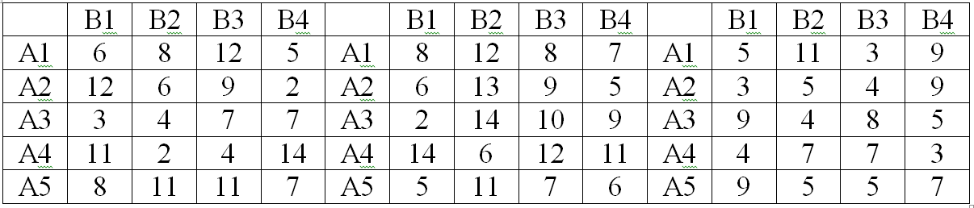

Задание 2. Пять охотников договариваются убить лося. Точки угрозы охотников: 40. 30. 15. 15. 15. Как разделить по справедливости 200 кг мяса?

Задание 3. Вычислите максимальное значение функции Нэша для трёх игроков с округлением до ближайшего целого числа (в этом задании 20 вариантов – номер задания равен номеру варианта, вариант равен номеру в списке группы):

1. Ограничение Х1+Х2+Х3=40. точки угрозы 2. 3. 4.
2. Ограничение Х1+Х2+Х3=40. точки угрозы 6. 3. 5.
3. Ограничение Х1+Х2+Х3=50. точки угрозы 5. 7. 8.
4. Ограничение Х1+Х2+Х3=40. точки угрозы 2. 9. 5.
5. Ограничение Х1+Х2+Х3=70. точки угрозы 11. 7. 13.
6. Ограничение Х1+Х2+Х3=70. точки угрозы 10. 8. 14.
7. Ограничение Х1+Х2+Х3=80. точки угрозы 12. 13. 14.
8. Ограничение Х1+Х2+Х3=66. точки угрозы 12. 11. 9.
9. Ограничение Х1+Х2+Х3=120. точки угрозы 15. 18. 14.
10. Ограничение Х1+Х2+Х3=111. точки угрозы 15. 13. 11.
11. Ограничение Х1+Х2+Х3=90. точки угрозы 11. 15. 8.
12. Ограничение Х1+Х2+Х3=90. точки угрозы 12. 17. 9.
13. Ограничение Х1+Х2+Х3=86. точки угрозы 12. 19. 16.
14. Ограничение Х1+Х2+Х3=76. точки угрозы 12. 22. 17.
15. Ограничение Х1+Х2+Х3=81. точки угрозы 19. 23. 17.
16. Ограничение Х1+Х2+Х3=75. точки угрозы 15. 18. 22.
17. Ограничение Х1+Х2+Х3=72. точки угрозы 13. 18. 25.
18. Ограничение Х1+Х2+Х3=67. точки угрозы 11. 16. 21.
19. Ограничение Х1+Х2+Х3=62. точки угрозы 11. 14. 17.
20 . Ограничение Х1+Х2+Х3=58. точки угрозы 11. 6. 8.

